0706
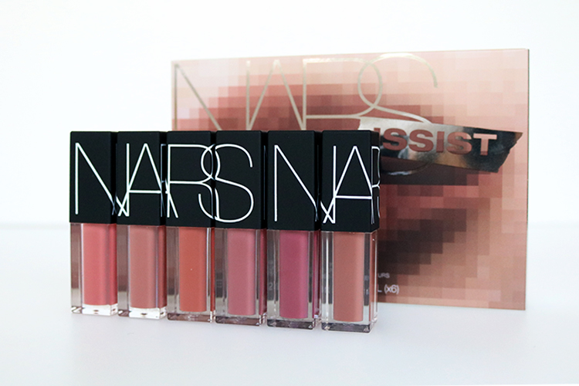

NARSとシスレーから新セットが登場！Web予約がおすすめ♪


2018.07.06
オンラインショッピング バイヤー
池田

DEPACOでは、WEBで予約して店頭で受け取れる「クリック&コレクト」とお家に届く「大丸松坂屋オンラインショッピング」の最新事前予約情報をお届けしています。今回は〈NARS〉のリップセットと〈シスレー〉のヘアケアキット。間もなく予約がスタートしますよ！

〈NARS〉リップの新色と限定色をミニサイズでゲット！

〈NARS〉ナーズイスト ウォンテッド ベルベットリップグライドセット 税込7,560円、内容：ベルベットリップグライド(ミニサイズ)(左からピーチーピンクヌード、2732、テラコッタヌード、2733、モーヴベリー、ディープヌード)※7.20数量限定発売

「大丸松坂屋オンラインショッピング」で人気上昇中の〈NARS〉から登場するのは、新色2本・限定色4本のリップセットです。鮮やかな彩りとグロスのような輝きのリップは、ベタつかないなめらかな使用感で使い心地も◎。

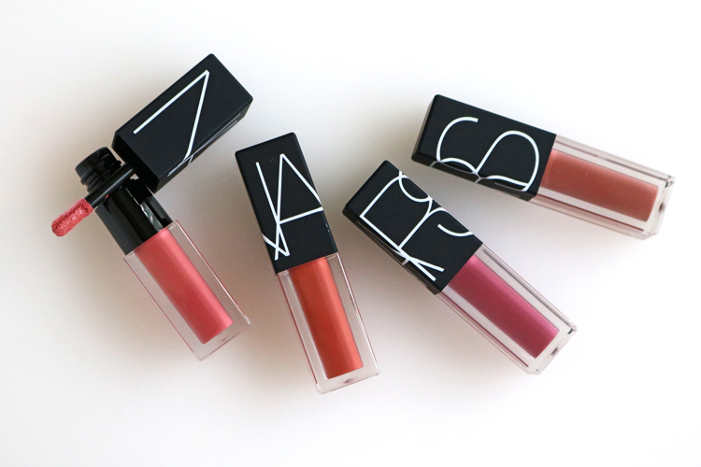

限定色の「ピーチーピンクヌード」「テラコッタヌード」「モーヴベリー」「ディープヌード」（写真左から）を、ミニサイズでいっきに手に入れられるのも嬉しいですよね。可愛いサイズ感のリップを気分に合わせて持ち歩けば、気分も上がりそうです。

「大丸松坂屋オンラインショッピング」と「クリック&コレクト」で〈NARS〉の先行予約を行うのは今回が初めて！7.10(火)から予約受付が始まりますよ。

●大丸松坂屋オンラインショッピング先行予約 7.10〜●.●
URL

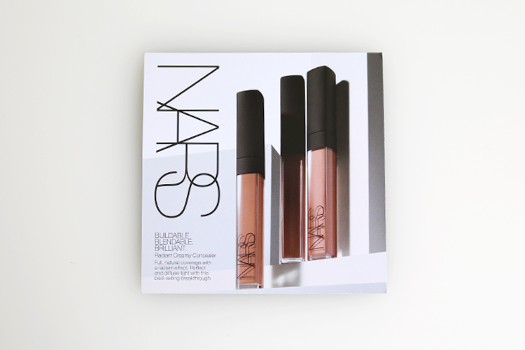

「クリック&コレクト」で事前予約すると、「ラディアントクリーミーコンシーラー(VANILLA)」のサンプルがもらえる特典も♪
※プレゼントはなくなり次第終了

●クリック＆コレクト予約 7.10～●.●、店頭受け取り日 7.20～●.●
URL

〈シスレー〉の限定キットで、スキンケア発想のツヤ髪へ。
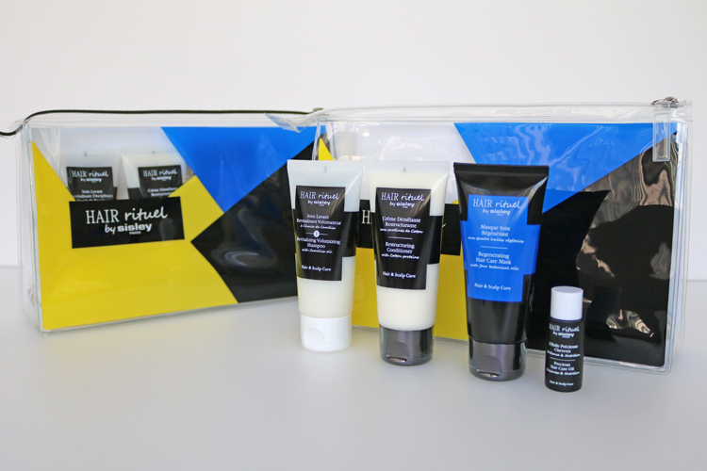

〈シスレー〉ヘア リチュアル ディスカバリー キット(全2種)各税込9,720円 内容：ヘア リチュアル ボリュマイジング シャンプー(50mL)または同 スムージング シャンプー(50mL)、同 コンディショナー(50mL)、同 ヘアケア マスク(50mL)、同 プレシャス ヘアケア オイル(10mL)、オリジナルポーチ※8.1数量限定発売

〈シスレー〉からは、ヘアケアのトライアルキットが登場します。男女問わず使えるので、ご家族での使用もオススメです。持ち運びにも便利なポーチ入り♪すこやかな髪と頭皮を保つ独自のフォーミュラで、しっかりとケアできますよ。

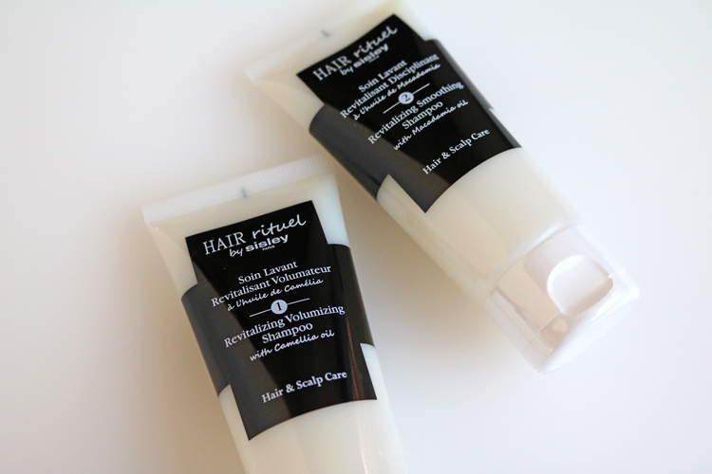

シャンプーは2種類から選べます。ハリ・コシのあるふんわりした髪へ導く「ボリュマイジング シャンプー」と、しなやかでまとまりやすい髪へ導く「スムージング シャンプー」のどちらかを、悩みや仕上がりの好みに合わせて選んでくださいね。

「大丸松坂屋オンラインショッピング」「クリック&コレクト」での予約開始は7.11(水)から。しかも全国発売日よりも1週間早く、7.25(水)から手に入れられます！「大丸松坂屋オンラインショッピング」で予約した方は、7.25(水)から順次配送となります。

●大丸松坂屋オンラインショッピング先行予約 7.11～7.19
URL
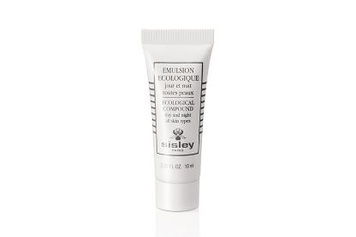

「クリック&コレクト」で事前予約すると、「エコロジカルコムパウンド(10mL)」のサンプルがもらえる特典も。
※プレゼントはなくなり次第終了

●クリック＆コレクト予約 7.11～7.19、店頭受け取り日 7.25～8.1
URL

DEPACOでは、今後もみなさんに先行予約情報をいち早くお知らせしていきます。ご期待ください！

